ALGOTP2\_TD1

Kleinclaus Florent

# Exercice 1 :

1.

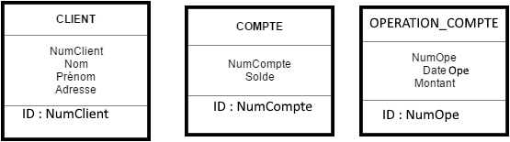

<Exercice1_a.png>

2.

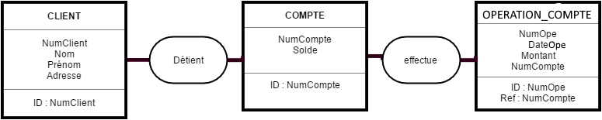

<Exercice1_b.png>

3.

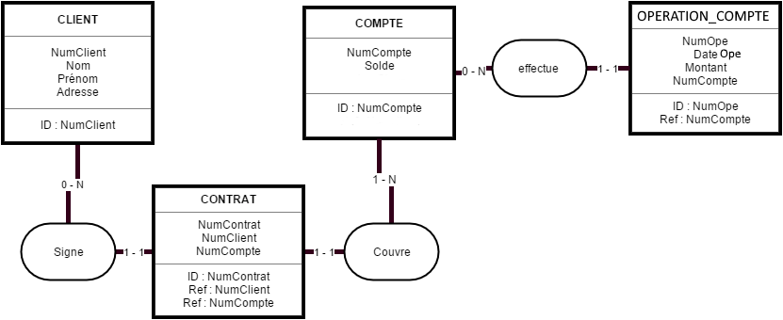

<Exercice1_C.png>

4.

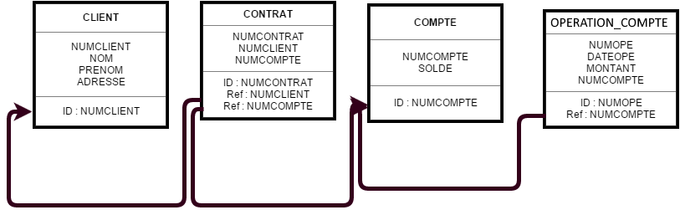

<Exercice1_D.png>

5. Confère <ALGOTP2_TD1_17112016_KleinclausFlorent_Exercice1_SQL.sql>

# Exercice 2

1.

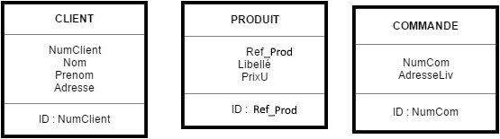

<Exercice2_a.png>

2.

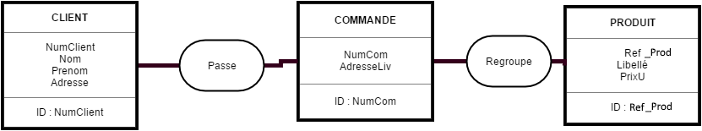

<Exercice2_B.png>

3.

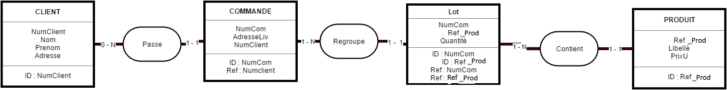

<Exercice2_C.png>

4.



<Exercice2_D.png>

5. Confère <ALGOTP2_TD1_17112016_KleinclausFlorent_Exercice2_SQL.sql>

# Exercice 3

1.

Un élève possède un numéro de matricule, un nom, un prénom et une date de naissance.

Il fréquente une classe qui possède un nom et correspond à un cycle.

Dans cette classe, on enseigne des matières qui possèdent un code et un libellé.

Chaque matière est enseigne par un ou plusieurs professeurs qui possède un code professeur, un nom et un prénom.